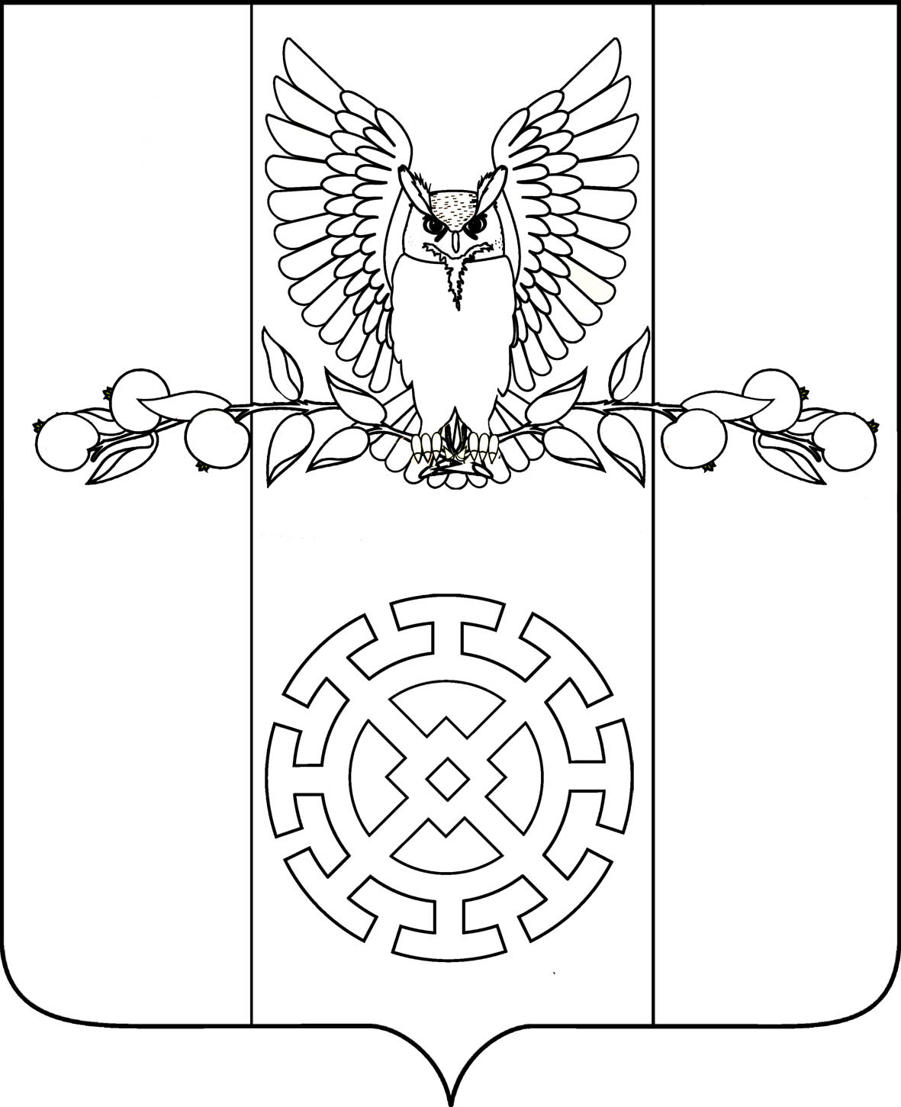

ПОСТАНОВЛЕНИЕ

АДМИНИСТРАЦИИ КУЙБЫШЕВСКОГО СЕЛЬСКОГО

ПОСЕЛЕНИЯ СТАРОМИНСКОГО РАЙОНА

от 02.03.2023г. № _20

х. Восточный Сосык

О присвоении адреса

жилому дому в х.Восточный Сосык

Рассмотрев заявление Гордиенко Н.В. от 02.03.2023 года № 261 о присвоении адреса жилому дому в хуторе Восточный Сосык 119, руководствуясь постановлением Правительства РФ от 19 ноября 2014 года № 1221 «Об утверждении Правил присвоения, изменения и аннулирования адресов», статьей 31 Устава Куйбышевского сельского поселения Староминского района, п о с т а н о в л я ю:
1. Жилому дому, расположенному на земельном участке с кадастровым номером 23:28:0301001:199, присвоить административный адрес: Российская Федерация, Краснодарский край, Староминский муниципальный район, Куйбышевское сельское поселение, хутор Восточный Сосык, дом № 119.
2. Гордиенко Н.В., в течение шести месяцев со дня подписания настоящего постановления, обратиться в орган кадастрового учета для регистрации характеристик земельного участка, указанного в пункте 1 настоящего постановления, в ЕГРН.
3. Рекомендовать контролирующим службам внести соответствующие изменения в учетную документацию.
4. При невыполнении собственником пункта 2 настоящее постановление утрачивает силу.
5. Контроль за выполнением настоящего постановления оставляю за собой.
6. Постановление вступает в силу с момента его подписания.

Глава Куйбышевского сельского поселения
Староминского района С.В.Демчук

